Информация для ответственных за ведение транспортной базы Метрополитена
(льготный проезд учащихся)
Уважаемые коллеги, напоминаю:

- До 30 сентября 2016 года ВСЕМ школам необходимо сдать на ОКТЯБРЬ выверенную актуальную (ACTUAL.ARJ) базу данных метрополитена на e-mail: bd_transport@nevarono.spb.ru
- До 30 сентября 2016 года ВСЕМ школам необходимо сдать распечатку базы по последним данным, заверенную подписью и печатью директора. (ИМЦ, каб. № 205 Гребенюк Катерине Анатольевне).
- Вновь назначенным сотрудникам необходимо предоставить копию приказа о назначении ответственного за ведение базы данных метрополитена с указанием контактных данных (ПОЛНОСТЬЮ фамилия, имя, отчество, телефон для связи).
- Настоятельно прошу школы, которые еще работают в старой программе (а такие есть) перейти на новую версию программы (уже пора).
- Новую версию программы пока еще можно скачать по ссылке ftp://ftp.nevarono.spb.ru/AIS/BD_transport/ - BD_STUD_NUL_ver.2.0.0.6.rar.
- Остальные школы, работающие в новой программе, проверьте, чтобы у вас было установлено обновление от 06.04.2016 г. Это можно посмотреть – Программа ведения списка обучающихся – Справка – О программе – Версия 2.0.5938.43445 от 06.04.2016
- 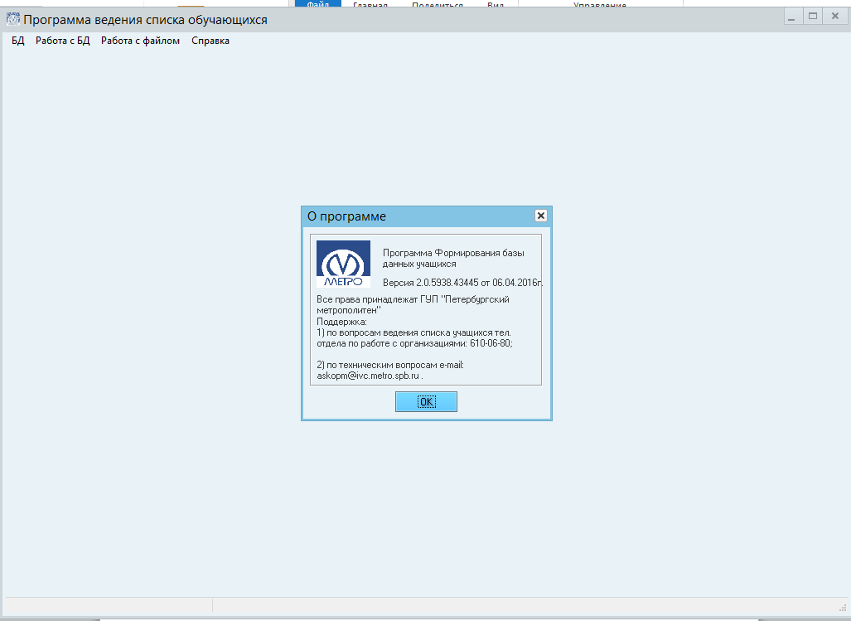
- Если стоит старая версия от 22.01.2016 или более ранняя, то обновление также можно скачать по ссылке ftp://ftp.nevarono.spb.ru/AIS/BD_transport/ - BD_STUD_06.04.2016.rar. Для этого необходимо: скопировать в папку bd_stud (в папку с Вашей рабочей программой) на жестком диске файл bd_stud.exe из папки BD_STU_06_04_2016. Подтвердить замену файла при копировании. ВСЁ!

ПОВТОРНАЯ ИНФОРМАЦИЯ!!!!!!!

Информация для ответственных за ведение транспортной базы Метрополитена
(льготный проезд учащихся)
в образовательном учреждении, которые впервые делают обновления.

- Учреждения, впервые делающие обновления: скопировать в папку bd_stud (в папку с Вашей рабочей программой) на жестком диске файлы из папки BD_STUD_06_04_2016. Подтвердить замену файлов при копировании. Запускаем файл bd_stud.exe. В режиме Работа с БД – Коррекция записей.
- Если Вы испытываете трудности при обновлении программы, то необходимо обратиться к Шабуниной Н.И. (тел. 8-921-874-77-82)
- Программа готова к работе. Перед началом и в конце работы рекомендуется делать резервную копию базы. Меню БД – Сохранить. Если необходимо восстановить данные, файл находим в папке BACRUP. Меню –БД – Восстановить – указываем путь к созданному файлу.
- Также резервную версию программы можно создать, сохранив всю папку bd_stud на любом сменном носителе.
- Далее можно продолжать работу в новой версии программы и вносить необходимые изменения в базу.
- Если Вам необходимо добавить нового учащегося, в конце открывшегося списка в левой области есть кнопка «Добавить». Нажав на нее – становится активной область справа. Заполняем все поля: выбираем Тип документа, ФИО учащегося (по документу, обращаем внимание на буквы Е-Ё, заносим данные как в документе), № ученического билета, класс, буква, дата рождения, дата окончания льготы (удобнее ставить одинаковую дату всем учащимся – 31.08.2016, легче будет делать перевод года). В полях Дата рождения и Дата окончания льготы можно пользоваться календарем. Нажимаем «Сохранить». Новый ученик в списке появляется в самом конце. Его мы можем увидеть в левой части. Кнопка «Отмена» делает активной левую область и новая запись а базу не добавляется.
- Для того чтобы изменить данные учащегося необходимо в левой области выделить нужную фамилию, нажать кнопку «Изменить», в правой области сделать все необходимые изменения в нужных полях и нажать кнопку «Сохранить».
- Для удаления учащегося из базы выделяем в левой части нужного учащегося и нажимаем «Удалить».
- В левой области по всем полям возможна сортировка. Выделение записей в левой области осуществляется способами, которые используются в среде Windows.
- Формирование файла с актуальными и откорректированными записями: Работа с файлом – Создать файл с актуальными записями – Файл можно сразу выгрузить на сменный носитель (автоматически в папку, где хранится программа файл НЕ СОХРАНЯЕТЯ). При отказе файл помещается в папку bd_studв каталог Exsport.
- ОБЯЗАТЕЛЬНО просматриваем текстовый документ после формирования файла. Его можно найти в папке bd_studв каталог Exsport – Actual (текстовый документ). В конце документа должно быть написано Количество записей в файле БД с истекшим сроком действия льготы - 0. Если вместо 0 стоит 1,2,3 и т.д. значит у кого-то из учащихся стоит неверная дата окончания льготы (т.е. раньше даты на момент создания файла). Необходимо снова зайти в Коррекцию записей и исправить выявленные ошибки.
- В район предоставляем файл Actual.arj (формируем с обновленным bd_stud.exe).Сроки – до 12 числа и до 30 числа. Файл Correct.arj не передаём.
- Прошу обратить Ваше внимание: при обработке файлов в районе есть ошибка: Недопустимая операция редактирования.Появляется в том случае, если в строку выбывшего учащегося с помощью функции Изменить вводятся данные на вновь прибывшего учащегося (два разных человека!). Такая запись в районе не обрабатывается! Необходимо выбывшего учащегося удалить, и добавить новую строчку, чтобы ввести данные на вновь прибывшего учащегося.
Пример записи: Иванов Иван Иванович – запись не обработана: Недопустимая операция редактирования: С.02.АК.0555555 Иванов Иван Иванович изменили на С.03.АК.0777777 Петров Пётр Петрович.
В учреждения, в которых есть такие ошибки, инструкция по исправлению будет передана позже.
- Прошу обратить внимание: к Вам пришёл новый учащийся, который в другой школе уже пользовался льготным проездным документом (то есть имеет карту учащегося красного цвета), приобретенным по свидетельству, а Вы ввели его в базу данных по паспорту, в случае проблем с продлением льготного ПД необходимо звонить по телефону 610-06-80
(или 301-98-99 доб. 5114) в Отдел по работе с пассажирами Метрополитена, подтвердить инспектору отдела данные паспорта и попросить номер карты учащегося «перезаписать» со свидетельства на паспорт, чтобы продлить срок действия льготы. Звонить может сам учащийся, ответственный в учреждении, ответственный в районе: главное - это подтвердить, что данные паспорта введены в школе без ошибок.
(Операция по замене в базе свидетельства на паспорт в пределах одной школы осуществляется через функцию Изменить, и в городе при обработке данных замена происходит автоматически.Но при переходе ученика из одного учреждения в другое в городе номер карты со свидетельства на паспорт автоматически не перезаписывается. В итоге учащийся имеет на руках пластиковую карту, на которой «обрезан» срок льготы, так как его удалили по прежнему месту обучения, и не может её продлить).
- В файле передаю инструкцию по введению иностранных документов в базу данных (инструкция согласована со специалистами отдела по работе с пассажирами Метрополитена - для новой программы), прошу внимательно её изучить, при необходимости (если есть некорректный ввод) привести в соответствие по инструкции ранее введенные Вами документы (функция Изменить – режим Коррекция записей).
- Стоимость проездной единой карточки с 01.01.2016 года – 480 руб.
- Координатор базы в районе (вопросы, консультации) – Шабунина Наталья Ивановна,
8-921-874-77-82, e-mail: bd_transport@nevarono.spb.ru
ПРАВИЛА ВВЕДЕНИЯ ИНОСТРАННЫХ ДОКУМЕНТОВ В БАЗУ

Иностранный паспорт:
- Выбираем «тип документа» - «Паспорт ин.гр.».
При выборе данного типа документа поля номер серии и серия заполняются автоматически.
- В поле «Номер серии» после выбора типа документа появляется 00 (два нуля).
- В поле «Серия» после выбора типа документа появляется ИИ (буквы русского алфавита).
- В поле «Номер:» вводим семь цифр. В том случае, если цифр в номере больше, то берем последние 7 цифр номера, а если цифр меньше, то слева перед цифрами проставляем нули, далее цифры, как в документе (всего в поле Номер 7 знаков).

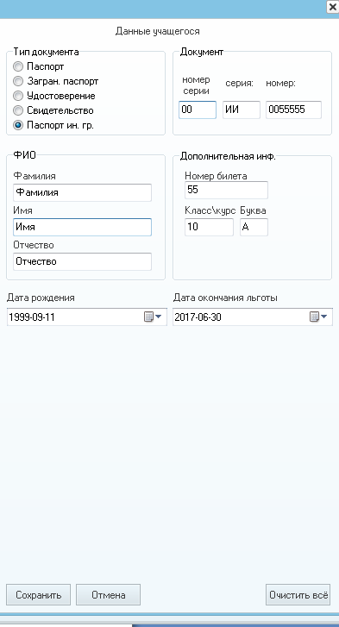

Прошу обратить внимание! Согласно инструкции по установке и работе с программой «Заполнение базы данных студентов (школьников) ИВЦ Петербургского Метрополитена, стр. 18 «П.00.ИИ.XXXXXXX … Значение "00.ИИ" прописывается строго…», где Х – число от 0 до 9, И – буква русского алфавита.

Иностранное свидетельство:
- Выбираем «тип документа» - «Свидетельство».
- В поле «Номер серии»: выбираем из открывающегося списка; если в документе нет номера серии выбираем 00; если есть номер серии, например в виде римской цифры, то номер серии после выбора переводится в арабские цифры (2 знака), как в документе. Пример: КР-Х № 1234567, вводим С.10.КР.1234567
- В поле «Серия:» вводим две заглавные русские буквы «АА», например, если в свидетельстве нет букв. Если есть латинские буквы в свидетельстве, то вводим по аналогии русские буквы (например ND – НД; LS – ЛC), что позволит уменьшить вероятность пересечений введенного документа в районе и городе с другими данными в базе, то есть вводим «максимально близко к оригиналу».
- В поле «Номер:» вводим семь цифр (как в пункте 4).
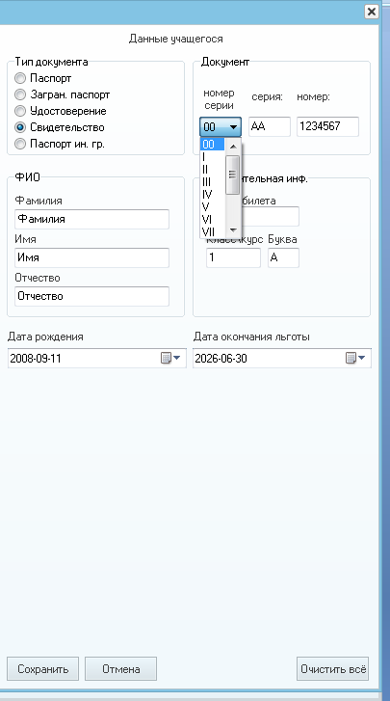

Прошу обратить внимание! Согласно инструкции по установке и работе с программой «Заполнение базы данных студентов (школьников) ИВЦ Петербургского Метрополитена
«С.XX.AA.XXXXXXX - свидетельство о рождении (римские цифры в свидетельстве о рождении должны быть переведены в арабские)», где X - число от 0 до 9, А - Буква русского алфавита»
Римские цифры при выборе программа переводит в арабские.
Если свидетельство иностранное, но есть вкладыш о гражданстве РФ, то, как вариант, можно вводить данные вкладыша (указать тип документа – Свидетельство, но предупредить кассира, что введен в базу по вкладышу о гражданстве РФ).
В особо трудных случаях необходимо проконсультироваться в Отделе по работе с пассажирами:
- самостоятельно с инспектором по телефону 610-06-80 (или 301-98-99 доб. 5114);
- через районного координатора Шабунину Н.И., которая может оказать практическую помощь для решения этого вопроса после консультации с инспектором Отдела по работе с пассажирами. В некоторых случаях желательно инспектору показать ксерокопию документа учащегося (копия должна быть четкой).
Рекомендуется иностранным учащимся, либо их законным представителям перед посещением кассира Метрополитена сообщить, каким образом их документы введены в базу для получения проездного документа (написать справку из учреждения).
!!!Прошу обратить внимание, что справка не является основанием для получения льготного проездного документа учащимся или его законным представителем.
Учащиеся не могут купить карточку в метро:
- если информации об учащихся нет в базе данных (учреждение не сдало актуальный файл районному координатору в ГБОУ ИМЦ с информацией о данном ученике);
- если документ, предъявленный кассиру не совпадает с электронным видом документа (например, предъявлено повторное свидетельство о рождении, а в базе данных введено первичное);
- если в базу данных введена некорректная информация о документе, например в поле Тип документа для иностранного паспорта выбран тип документа Паспорт или Загран.паспорт (только загран. паспорт, выданный в РФ!); имеются ошибки в поле серия, номер серии, номер и других полях при заполнении базы данных.
Одну справку без документов, необходимых для получения льготного ПД, не предъявляем!
Примерный образец справки:

Угловой штамп
учреждения
Справка

Дана | ФИО учащегося |  |  |  | ,
учащемуся |  |  | класса , ГБОУ школы №
Невского района Санкт-Петербурга.
Внесен в базу, предоставляемую в Метрополитен, для получения льготного ПД:
Пример:
Свидетельство (С)
Номер серии – 00
Серия – АА
Номер – 1234567
Просим продать карточку по указанным данным.
Директор: /___________/
МП

